**Burmistrz Miasta i Gminy Skaryszew**

**podaje do publicznej wiadomości wykaz nieruchomości przeznaczonych do zbycia** (zgodnie z przepisami określonymi w ustawie z dnia 21 sierpnia 1997 roku   
o gospodarce nieruchomościami (Dz. U. z 2024r. poz. 1145 ze zm.)

1. **Nieruchomość gruntowa, oznaczona w ewidencji gruntów i budynków jako działka Nr 4100 o pow. 626m2, położona w miejscowości Skaryszew, przy ul. Czeremchowej**

**Cena nieruchomości: 46 300 zł**

* Nieruchomość zlokalizowana jest na osiedlu domków jednorodzinnych „Błonie” w m. Skaryszew;
* Działka charakteryzuje się nieregularnym kształtem w postaci trójkąta prostokątnego o bokach długości ok. 30mx40mx50m;
* Działka nieuzbrojona, dostęp do infrastruktury technicznej znajdującej się   
  w pobliskich ulicach;
* Obsługa komunikacyjna ok. 30 m nieutwardzonym wąskim o szerokości ok. 3m sięgaczem od ul. Słonecznej;
* Działka zakrzewiona, wymaga nakładów na uporządkowanie;
* Zgodnie z ustaleniami studium uwarunkowań i kierunków zagospodarowania przestrzennego Miasta i Gminy Skaryszew uchwalonym Uchwałą Nr XIII/156/2000 Rady Miasta i Gminy Skaryszew z dnia 28 kwietnia 2000r. działka wskazana jest pod tereny mieszkaniowo – usługowe, w tym tereny zabudowane i zabudowy zwartej o charakterze zabytkowym;
* Dla nieruchomości nie jest prowadzona księga wieczysta, Gmina Skaryszew stała się właścicielem w/w nieruchomości na podstawie decyzji Wojewody Radomskiego Nr G.II-7224-K-148/91 z dnia 16 kwietnia 1991r.

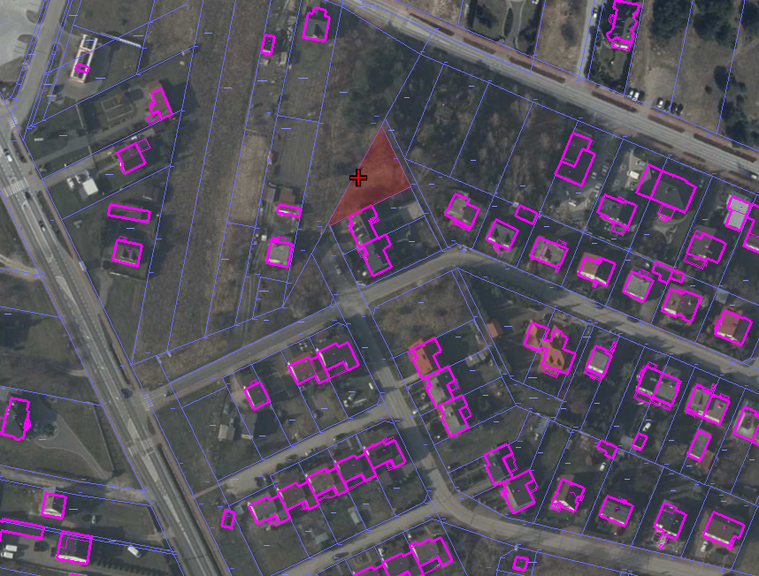

Informuje się osoby wymienione w art. 34 ust. 1 pkt. 1 i pkt. 2 ustawy   
o gospodarce nieruchomościami z dnia 21 sierpnia 1997 r. (Dz. U. z 2024r. poz. 1145 ze zm.), że przysługuje im prawo pierwszeństwa w nabyciu nieruchomości przeznaczonych do zbycia, jeżeli złożą oświadczenie, że wyrażają zgodę na ich zakup za cenę ustaloną przez rzeczoznawcę majątkowego. Niniejsze oświadczenie o zamiarze skorzystania z powyższego prawa należy złożyć na piśmie w Urzędzie Miasta i Gminy Skaryszew w Skaryszewie przy ul. J. Słowackiego 6 (pok. 40), w terminie sześciu tygodni od dnia wywieszenia wykazu.

Niniejszy wykaz wywiesza się na tablicy Urzędu Miasta i Gminy Skaryszew,  
w Skaryszewie przy ul. Słowackiego 6, na okres 21 dni, tj. **29.05.2025r. do 20.06.2025r.** Szczegółowych informacji udziela Urząd Miasta i Gminy w Skaryszewie - pokój Nr 40, tel. 48 610 30 89 wew. 142.